Witajcie!

Środa - 10.06.2020r.

Temat na dziś: Nad morzem. Tropiciele. Sześciolatek.

„Nad morzem”
Oglądanie ilustracji dotyczących krajobrazu nadmorskiego w książkach i albumach, zgromadzonych w Kąciku turysty. Nazywanie zwierząt, roślin, czytanie ciekawostek.

Zestaw ćwiczeń porannych. (powtórzenie z zeszłego tygodnia)

„Zabawa w basen” – dzieci ustawiają się w kole. Na polecenie Rodzica zaczynają maszerować w prawą stronę. Rodzic wydaje komendy, wymieniając różne style pływania. Dzieci naśladują wymieniony styl, odpowiednio poruszając ramionami, np. na hasło: Płyniemy kraulem do przodu – dzieci krążą wyprostowanymi ramionami w przód; na hasło: Płyniemy kraulem do tyłu – dzieci krążą wyprostowanymi ramionami w tył; na hasło: Płyniemy żabką – dzieci wykonują ramionami ruch imitujący ruch żaby itd.

„Skok przez rzeczkę” – dzieci z apaszek, sznurka lub skakanek układają dwie równoległe linie w odległości 0,5 metra od siebie. Linie te mają imitować dwa brzegi rzeki. Dzieci ustawiają się na jednym brzegu rzeki. Przeskakują przez rzekę, starając się nie nadepnąć
na szarfę.
„Marsz po górach” – dzieci stają w luźnej gromadzie. Na sygnał Rodzica dzieci maszerują powoli w miejscu, udając, że wchodzą na stromą górę. Na hasło prowadzącego: Szczyt zdobyty – dzieci biegną szybko w miejscu, udając, że zbiegają z górki.

„Nad morzem” – rozmowa z dzieckiem.
Rodzic tworzy napis: Nadmorskie krajobrazy.
Dziecko określa przy tym cechy krajobrazu nadmorskiego.
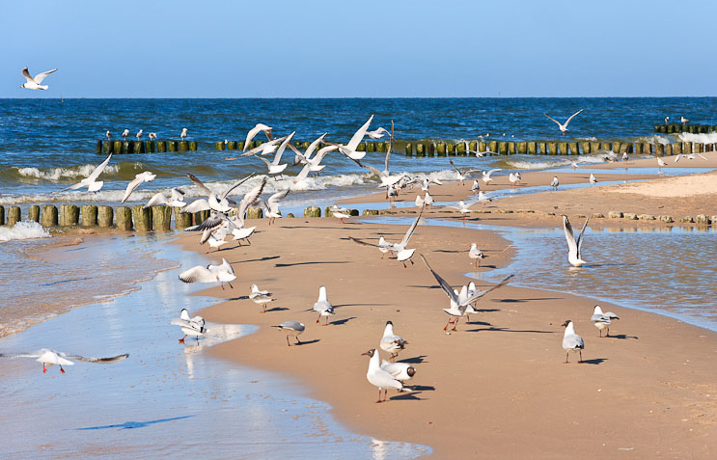 Mewy.
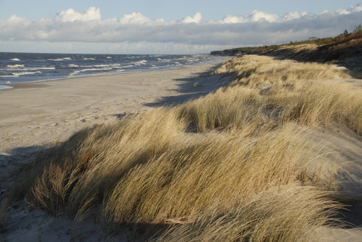 Wydmy.

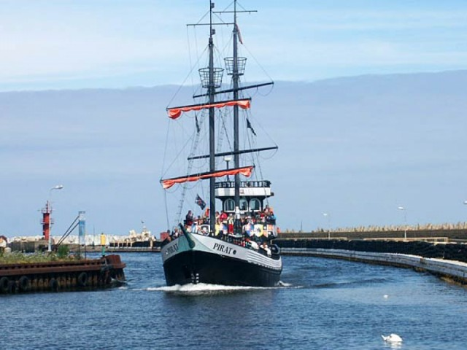 Statek ,,Pirat".

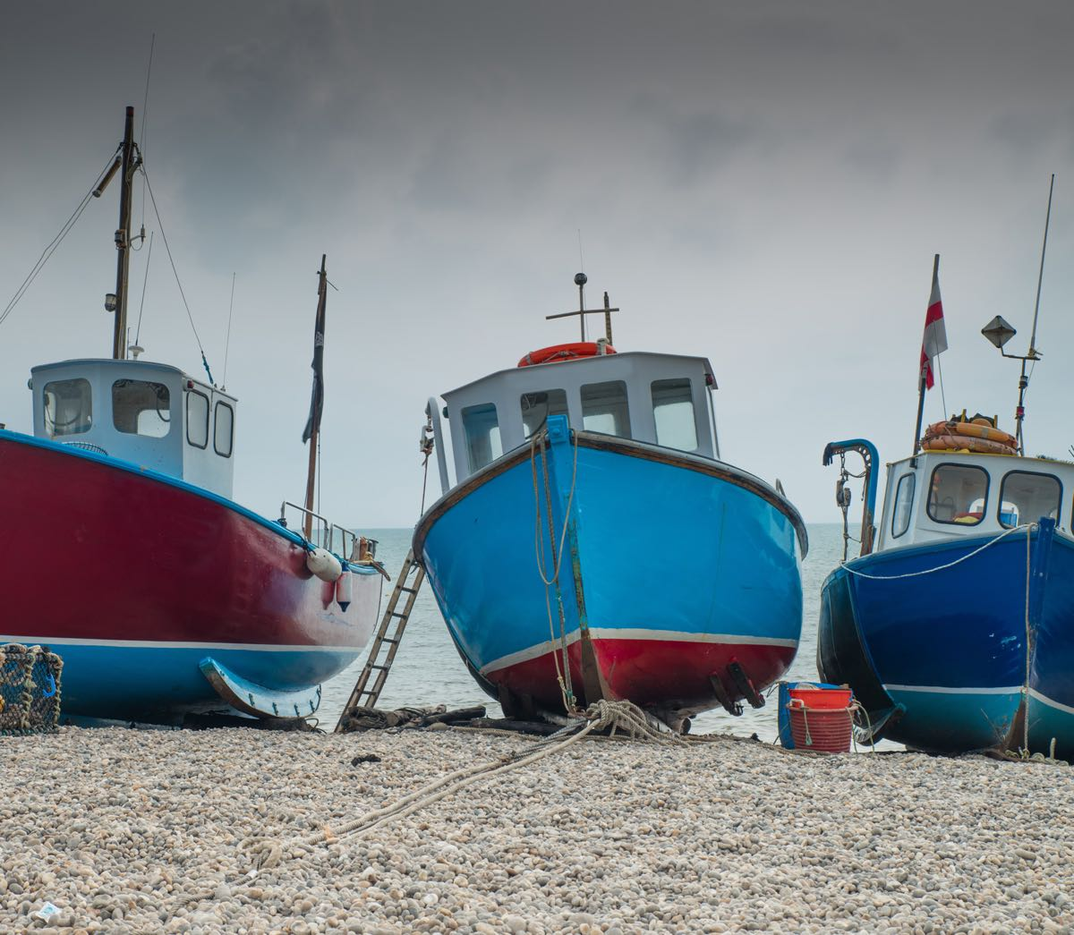 Kutry rybackie.

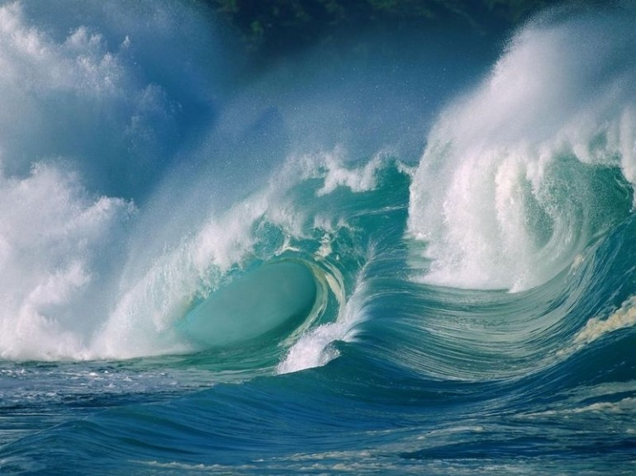 Fale.

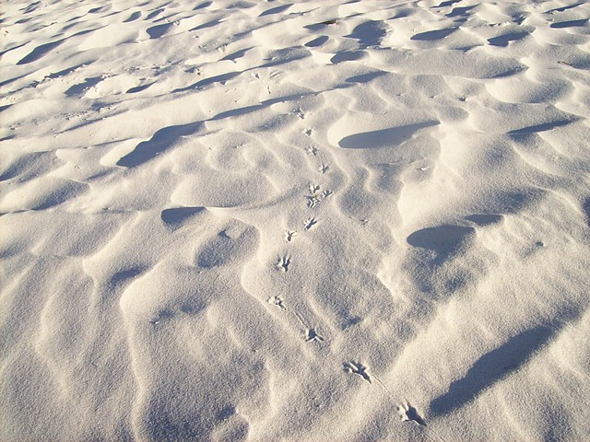 Piasek

Rodzic prezentuje dziecku kartki z wyrazami do czytania globalnego (całościowego): mewy, wydmy, statki, kutry rybackie, fale, piasek.

Rodzic przygotowuje rozsypankę wyrazową ze zdaniami:
Tam lata mewa.
Tam daleko pływa statek.
To piaskowe wydmy.

Każde zdanie jest napisane na kartkach innego koloru.
Dziecko dobiera wyrazy wg kolorów kartek i stara się ułożyć zdania.
Przypina je pod obrazkami.
Następnie dziecko udziela odpowiedzi na pytania rodzica:
- Dlaczego lubimy morze?;
-Co zabieramy ze sobą, idąc na plażę?;
-Co można robić na plaży?;
-O czym należy pamiętać, gdy jesteśmy z rodzicami na plaży?;
- Dlaczego morze jest niebezpieczne?;
-Kto dba o nasze bezpieczeństwo nad morzem?

Następnie dziecko rozwiązuje zagadki dotyczące plaży:
W cieniu jego się schowasz, kiedy jesteś na plaży, a słońce z wysoka bardzo mocno praży. /parasol plażowy/
Ochroni cię przed wiatrem, kiedy jesteś na plaży. Poczujesz wtedy jak mocno letnie słońce praży. /parawan/
Człowiek za burtą! O tam! Widać ręce, głowę! Rzucić trzeba prędko, koło… . /koło ratunkowe/
Nie leży na plaży, wypatruje oczy. Gdy potrzebna pomoc, szybko w wodę skoczy. /ratownik/
Jakie białe ptaki lubią morskie szlaki? /mewy/
Stoi nad morzem. Nigdy nad rzeką. Jej światło widać bardzo daleko. /latarnia morska/

Nad morzem ta łódź to jest miejsce pracy. Na połów ryb tą łodzią ruszają rybacy. /kuter rybacki/

„Idzie rak-nieborak” – zabawa grafomotoryczna z wykorzystaniem Piszę i Liczę strona 74.
Dziecko siedzi na dywanie w siadzie prostym. Kroczy po wyprostowanych nogach kciukiem, palcem wskazującym i środkowym, aż do palców stóp z jednoczesną recytacją:
Pewien rak – nieborak zawsze chodził sobie wspak.
Kraby łypią na to okiem i wędrują sobie bokiem.
Na słowo bokiem dziecko łapie się za palce stóp. Następnie powtarza to samo prowadząc czterokrotnie palce jednej ręki po przedramieniu drugiej i na odwrót. Na koniec wykonuje ćwiczenia w Piszę i Liczę strona 74.

Czereśnie i dzieci – osłuchanie z piosenką.

Czereśnie i dzieci
sł. Stefania Szuchowa, muz. Andrzej Banasiewicz
Różowe czereśnie pomiędzy listkami,
do niskich gałęzi dosięgamy sami.
Przystawimy sobie drabinkę, stoliczek,
narwiemy czereśni pełniutki koszyczek.
Różowe czereśnie pomiędzy listkami,
do niskich gałęzi dosięgamy sami.
A wróble się śmieją z kłopotów dziecięcych,
bo na czubku drzewa czereśni najwięcej.
Różowe czereśnie pomiędzy listkami,
do niskich gałęzi dosięgamy sami.
Takie są dojrzałe, że aż leci ślinka,
ćwir – ćwir, niepotrzebna wróbelkom drabinka.
Różowe czereśnie pomiędzy listkami,
do niskich gałęzi dosięgamy sami.
Zrobią dzieci kukłę, lecz nie dla zabawki,
będzie straszyć wróble i odganiać kawki.

https://www.youtube.com/watch?v=NmhXT_qelDM

Nauka słów pierwszej i drugiej zwrotki piosenki.

„Plażowe liczenie” – zabawa dydaktyczna z wykorzystaniem Karty Pracy 4.strona 26. Rodzic ma kartoniki z liczbami, a dziecko liczmany. Rodzic wyjaśnia, że Supełek liczył na plaży różne rzeczy, które tam widział. Rodzic pokazuje dowolną liczbę na kartoniku i mówi, że na plaży jest tyle parasoli plażowych (rodzic pokazuje kartonik z liczbą). Dziecko głośno mówi, jaką cyfrę pokazał rodzic i układa właściwą liczbę liczmanów. Po ćwiczeniach dziecko wykonuje zadanie w Karcie Pracy 4. strona 26.

„Słońce wschodzi i zachodzi” – zabawa muzyczno-plastyczna.
Dziecko porusza się przy dowolnej muzyce. Na przerwę rodzic na dowolnym instrumencie gra gamę c-dur wznoszącą i od razu opadającą. Dziecko zaczyna rysować ręką wiodącą
w powietrzu jak największy łuk od lewej do prawej strony – słońce wschodzi coraz wyżej,
a zachodzi coraz niżej. Gdy powraca melodia, dziecko porusza się swobodnie w jej rytmie. Po kilku powtórzeniach dziecko siada przed kartkami A3 leżącymi pionowo.
Składa je na pół, łącząc ze sobą krótkie boki.
Maluje morskie fale w dolnej części kartki. Gdy usłyszy gamę wznoszącą i opadającą graną przez rodzica – w górnej części kartki rysują łuk – półkole – jak największe, od brzegu do brzegu. Gdy muzyka ucichnie – rysuje fale. Następnie kolorową kartkę formatu A4 składa po przekątnej oraz rozcina. Na tle łuku układa dwa trójkąty – żagle i dorysowuje kadłuby żaglówek lub wyrywa palcami z kolorowego papieru.

Powodzenia!
Joanna Saramak

